PREFA QR Speier 100x100 hellgrau 07 Hellgrau

PREFA

Eigenschaften

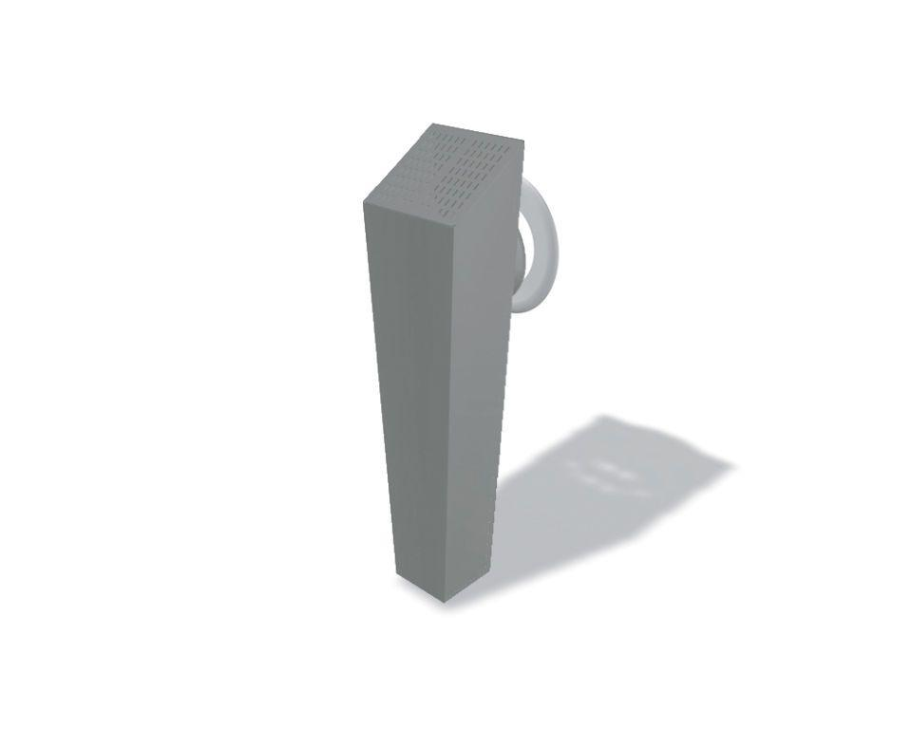

GTIN:

4043111102719

HAN:

150503

Farbton

hellgrau

Produkt

Speier

Werkstoff

Aluminium

Breite (mm)

200,00

Höhe (mm)

210,00

Länge (mm)

600,00

Nennweite DN

100,00